5256GS无线通信综测仪发布
来源：电科思仪
随着6G与空天地一体化网络加速布局，多载波、波束切换等复杂场景测试需求激增。模组芯片厂商实景复现难、认证机构多标准测试繁琐、终端产线多机型测试成本高、车载设备移动场景验证缺失等痛点突出。全新5256GS无线通信综测仪具备高性能实时信令与高速数据传输能力，一站式覆盖芯片研发、认证检测、终端量产、车载通信全场景，全方位解决各类无线终端、模组、芯片研发、生产及入网认证测试难题。
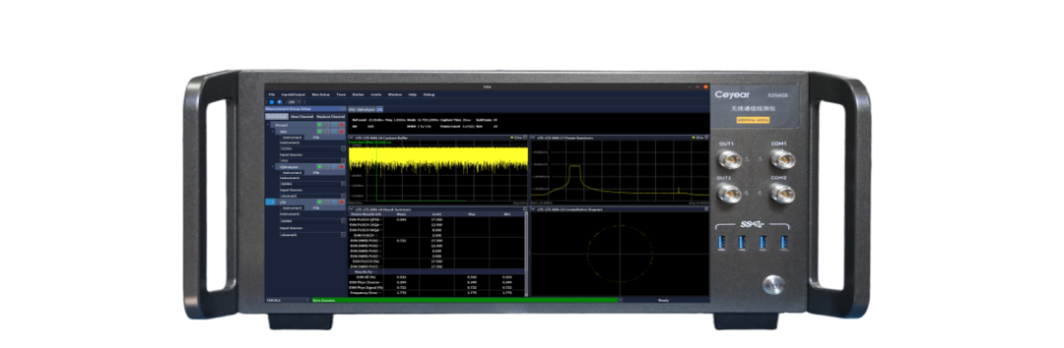
5256GS 无线通信综测仪
多模终端综测利器：多模式一体化自动化综测方案
无线通信综测仪内部硬件板卡，采用模块化设计方案，便于功能升级及后期维护，频段400MHz-6GHz,具备支持Ka及未来体制协议频段的硬件扩展能力，兼容LTE、5G NR、Wi-Fi 7、NTN多种制式，满足复杂多制式测试需求，仪表集成自动化测试能力，覆盖协议/射频一致性等多项标准化测试用例。
全协议栈模拟：一站式无线终端协议与业务综合测试
无线通信综测仪支持全协议栈模拟，专注被测终端协议流程与业务功能测试。可实现小区搜索、随机接入、鉴权、NAS/AS安全流程、注册/去注册、PDU 会话建立、多小区多波束模拟等基础协议测试，覆盖语音、短信、数据多类业务验证。
该仪表可为无线终端提供完整可靠的第三方验证测试能力，支持高性能实时信令与数据传输，输出完整空口日志，便于故障定位分析。同时配备丰富的数据采集、控制监测与脚本接口，满足终端复杂场景测试要求，赋能研发团队开展终端开发与问题排查工作。
立足空天地一体化通信发展趋势，5256GS 无线通信综测仪搭建可长期迭代的融合终端测试平台。设备采用模块化射频前端和软件定义测试引擎，支持多制式灵活扩展，既能满足当前各类无线终端复杂测试需求，还可平滑适配6G及未来新一代通信标准，无需重复更换设备，构筑空天地一体化全场景长效测试底座。

